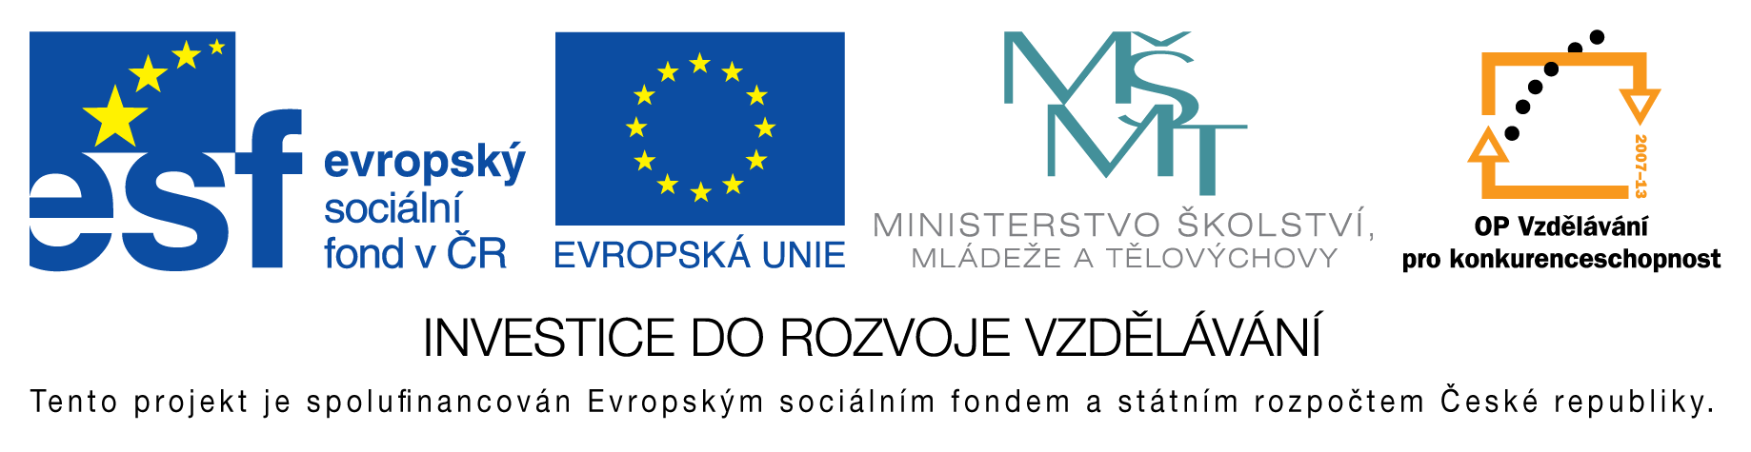

**EU peníze do škol - CZ.1.07/1.4.00/21.3290**

Modernizace výuky

**FORMULÁŘ K PREZENTACI VÝUKOVÉHO MATERIÁLU**

|  |  |
| --- | --- |
| ŠABLONA: I/2 | POŘADOVÉ ČÍSLO VZDĚL. MAT.: 19 |
| VZDĚLÁVACÍ OBLAST: Jazyk a jazyková komunikace | POČET LISTŮ: 3 |
| VZDĚLÁVACÍ OBOR: Český jazyk a literatura | AUTOR VZDĚL. MAT.: Mgr. Jana Kadečková |
| NÁZEV VZDĚL. MAT.: A. V. Frič – Cestopisná literatura | VYTVOŘENO: 6. 11. 2012 |

Autor výukového materiálu si ponechává autorská práva, škola disponuje neomezenou licenci k jeho využití.

**Metodický návod k výukovému materiálu:**

Četba textu a následné zamyšlení se nad ním.

Zpětná vazba pro učitele – jak žáci pochopili ukázky v učebnici

Tajenka – křížovka

Řešení

**Klíčová slova:**

cestopis, Indián Svoboda, Nezávislost, Život v souladu s přírodou

**Vlastní hodnocení výukového materiálu:**

Výukový materiál plynule naváže na prožitek z četby a doplní ji. Žáci se zamýšlejí nad obsahem ukázek a přemýšlejí o nich. Žáci vyjadřují své pocity z příběhu, objasňují chování hrdinů a vysvětlují své názory a postřehy.